DER KOPF

- s Haar
- s Auge
s (Augen)lid - víčko
- e Nase
- s Ohr
- r Mund
- r Zahn
- e Lippe
- e Zunge
- s Kinn
s Doppelkinn - podbradek
- e Wange, e Backe
s Grübchen - dolíček
- e Stirn
- e Augenbraue
r Augenhöhlenbogen – nadočnicový oblouk
- e Wimper
- e Schläfe
- r Kiefer

DIE INNEREN ORGANE

- r Magen
- s Herz
- e Lunge
- e Leber
- e Niere
- e Ader, e Vene/s Gefäss
- r Muskel
- s Gehirn
- e Luftröhre
r Bronchus – průdušky
25. r Darm, r Dünn-, Dickdarm
e Eingeweide
26. e Blase; e Harnblase – močový měchýř,
e Gallenblase – žlučník
27. e Schlagader
28. r Blinddarm, r Appendix
Drüsen mit innerer Sekretion – žlázy s vnitřní sekrecí
e Bauchspeicheldrüse, s Pankreas – slinivka
e Schilddrüse – štítná žláza
e Milz - slezina
s Brustfell – pohrudnice
s Zwerchfell – bránice
s Bauchfell - pobřišnice

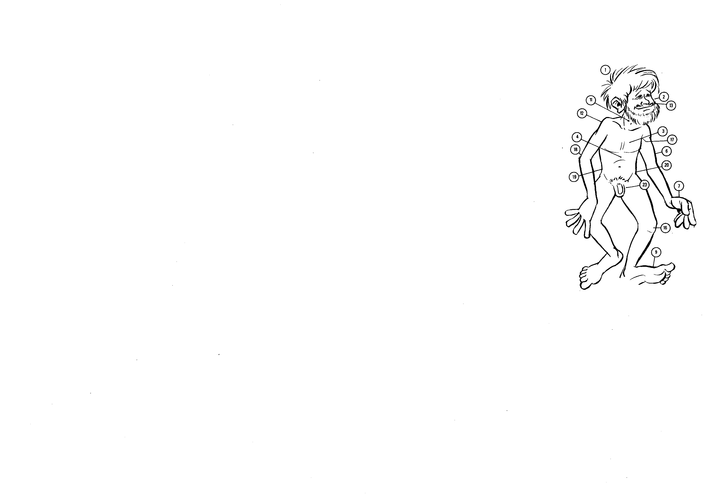

DER KÖRPER

- r Kopf
- s Gesicht
- e Brust
- r Bauch
- r Rücken
- r Arm
- e Hand
- s Bein
- r Fuß
e Haut – kůže, pokožka, pletˇ
- r Nacken
- e Kehle
r Hals
12. e Schulter
13. r Schnurrbart
14. r Bart
15. s Gesäß, r Popo
16. s Knie
17. e Achsel, e Achselhähle
18. r Ellbogen

19. e Taille
20. e Hüfte
e Leiste – tříslo
21. r Oberschenkel
22. e Wade
23. e Geschlechtsorgane, r Penis, e Vagina

DIE HAND

- r Finger , Zeige- ukazováček, Mittel- prostředníček, Ring- prsteníček, r kleine F. – malíček,
- r Daumen – palec
- s Handgelenk
- r Nagel, r Fingernagel
- r Handteller, e Handfläche
e Faust – pěst

DER FUß
- e Zehe
- r Zehennagel
- r Knöchel, s Fußgelenk
- e Ferse
- e Fußsohle
- r Spann
r Knorpel – chrupavka
e Sehne – šlacha, e Achillessehne
e Leiste – slabina, tříslo

DIE SINNE

s Gesicht, r Gesichtssinn – zrak
s Gehör, r Gehörsinn – sluch
r Geschmacksinn – chutˇ
r Geruchsinn – čich
r Tastsinn - hmat

